Názov vystihujúci problém, motivačný

|  |  |
| --- | --- |
| ***Tematický celok / Téma*** | ***ISCED / Odporúčaný ročník*** |
| Tematický celok podľa ŠVP, téma podľa ŠVP  Pohyb a sila  Pohyb telesa vo vzduchu (v prípade rozšírenia uviesť) | Štandardne ide o jednu vyuč. hodinu, inak uviesť odporúčaný rozsah (napr. ISCED 3 / 1. ročník / 2 vyuč. hodiny). |
| ***Ciele*** | |
| ***Žiakom osvojované vedomosti*** | ***Žiakom rozvíjané zručnosti a spôsobilosti*** |
| Výkonový štandard v poznatkovej oblasti, čo sa žiak naučí | Výkonový štandard v oblasti bádateľských zručností na základe schémy bádateľských zručností, zo schémy zvoliť dominantne rozvíjané bádateľské zručnosti, CT. |
| ***Požiadavky na vstupné vedomosti a zručnosti*** | |
| Požiadavky na vedomosti a zručnosti z daného predmetu ale aj min. potrebné požiadavky na zručnosti s DT. | |
| ***Riešený didaktický problém*** | |
| Sformulovať problémy, s ktorými sa v súčasnom vzdelávaní učitelia stretávajú pri preberaní danej témy. Doplniť o miskoncepcie, ak ich vieme identifikovať. Ide o odôvodnenie, prečo táto metodika má zmysel. | |
| ***Dominantné vyučovacie metódy a formy*** | ***Príprava učiteľa a pomôcky*** |
| Metóda bádateľsky orientovaného vyučovania, resp. úroveň bádateľskej aktivity, z hierarchie BOV vybrať úroveň odpovedajúcu aktivite.  Iné použité metódy: uviesť v prípade, že sa využívajú iné metódy, napr. projektová metóda, učíme sa navzájom, a pod.  Organizačné formy: skupinová (koľko skupín, ako je hodina organizovaná), frontálna | Zoznam najdôležitejších pomôcok, včítane využívaných softvérov, e-nástrojov (ktoré sú pripravené pre túto metodiku alebo tie, ktoré sa nachádzajú online na webe, napr. Digi portál, Planéta vedomostí,...), elektronických súborov (súbor pripravený pre meranie pomocou senzorov, pre videomeranie, modelovanie na počítači) |
| ***Diagnostika splnenia vzdelávacích cieľov*** | |
| Charakterizovať spôsob, ako sa učiteľ uistí, že vyučovacia hodina bola úspešná, teda že žiaci splnili vzdelávacie ciele. V tejto časti budú určené nástroje, ktoré učiteľ budem mať k dispozícii v metodike. | |

Názov metodiky (podľa švp)

Úvod

NEPOVINNÉ POLE. Zasadenie metodiky do systému vzdelávania. Nadväznosť na systém metodík. Nie teoretické fakty. Teacher background.

Priebeh výučby

Jednotlivé fázy vyučovacej hodiny budú explicitne uvedené názvom (spolu s predpokladanou časovou dotáciou). Využívať budeme modely EUR alebo 5E (podľa zváženia autora). Tieto modely sa ukazujú byť  vhodnými modelmi na uplatňovanie konštruktivistických a bádateľských prístupov k vzdelávaniu.

Model EUR:

1. fáza: Evokácia
2. fáza: Uvedomenie si významu
3. fáza: Reflexia

Model 5E:

1. fáza: Zapojenie (Engage)
2. fáza: Skúmanie (Explore)
3. fáza: Vysvetlenie (Explain)
4. fáza: Rozpracovanie (Elaborate)
5. fáza: Hodnotenie (Evaluate)

V prípade projektovej metódy uviesť tieto fázy:

1. fáza: Podnet a motivácia
2. fáza: Spoločné plánovanie
3. fáza: Realizácia a prezentácia výsledkov
4. fáza: Hodnotenie výsledkov

Postrehy a zistenia z výučby

Zhrnúť najdôležitejšie postrehy a zistenia z overovania metodiky. (Túto časť nie je potrebné vypĺňať pri tvorbe metodiky pred jej overovaním v praxi).

Alternatívy metodiky

NEPOVINNÉ POLE. Ak si to situácia vyžaduje, uviesť aj alternatívne postupy. Prispôsobenie metodiky pre SOŠ.

|  |  |  |
| --- | --- | --- |
|  | | |
| **1. FORMULÁCIA PROBLÉMU A PLÁNOVANIE EXPERIMENTU/ MODELU** | | |
|  | **Experimentovanie** | **Modelovanie** |
| 1.1 | Formulovať otázku/problém | Formulovať otázku/problém |
| 1.2 | Formulovať hypotézu, ktorá sa bude testovať | Formulovať hypotézu, ktorá sa bude testovať |
| 1.3 | Naplánovať postup (identifikovať a definovať nezávislé a závislé premenné veličiny, vzájomný vzťah) | Navrhnúť model (identifikovať a definovať nezávislé a závislé premenné veličiny, vzájomný vzťah) |
| 1.4 | Navrhnúť pozorovanie/postup merania (aké pomôcky, aká zostava experimentu) pre každú premennú veličinu | Navrhnúť postup modelovania (ako sú premenné veličiny prezentované, čo budú konštanty modelu, vzájomné vzťahy, rovnice a nastavenie počiatočných hodnôt a konštánt) |
| 1.5 | Predpovedať výsledok experimentu | Predpovedať výsledky modelu |
| **2. REALIZÁCIA/IMPLEMENTÁCIA EXPERIMENTU/MODELU** | | |
| 2.1 | Manipulovať s pomôckami/softvérom | Manipulovať so softvérom a skonštruovať model |
| 2.2 | Pozorovať/merať | Zisťovať hodnoty premenných |
| 2.3 | Zaznamenávať výsledky pozorovania a merania | Zaznamenávať výsledky |
| 2.4 | Realizovať výpočty počas merania | Realizovať výpočty počas realizácie modelu |
| 2.5 | Vysvetľovať alebo upravovať experimentálne postupy | Vysvetľovať alebo upravovať modelovacie postupy |
| **3. ANALÝZA A INTERPRETÁCIA EXPERIMENTU/MODELU** | | |
| 3.1 | Transformovať výsledky do štandardných foriem (napr. tabuľky, grafy) | Transformovať výsledky do štandardných foriem (napr. tabuľky, grafy) |
| 3.2 | Určovať vzťahy medzi premennými veličinami, napr. na základe grafov | Určovať vzťahy medzi premennými veličinami, napr. na základe grafov |
| 3.3 | Určovať presnosť experimentálnych dát (identifikovať možné zdroje chýb) | Určovať presnosť dát získaných modelovaním (identifikovať možné zdroje chýb) |
| 3.4 | Porovnať dáta s hypotézou/predpoveďami | Porovnať dáta získané z modelu s reálnymi dátami |
| 3.5 | Diskutovať o obmedzeniach/predpokladoch realizovaného experimentálneho postupu | Diskutovať o obmedzeniach/predpokladoch realizovaného modelovacieho postupu |
| 3.6 | Zovšeobecniť výsledky | Zamyslieť sa na všeobecnej platnosti modelu |
| 3.7 | Formulovať nové otázky/problémy | Formulovať nové otázky/problémy |
| **4. ZDIEĽANIE A PREZENTÁCIA** | | |
| 4.1 | Zdieľať a prezentovať výsledky pred spolužiakmi | Zdieľať a prezentovať výsledky pred spolužiakmi |
| 4.2 | Diskutovať/obhajovať výsledky/ argumentovať | Diskutovať/obhajovať výsledky/argumentovať |
| 4.3. | Vypracovať formálnu správu/protokol o výsledkoch | Vypracovať formálnu správu/protokol o výsledkoch |
| **5. APLIKÁCIA A ĎALŠIE VYUŽITIE** | | |
| 5.1 | Predpovedať na základe výsledkov skúmania | Predpovedať na základe výsledkov skúmania |
| 5.2 | Formulovať hypotézy na ďalšie skúmanie | Formulovať hypotézy na ďalšie skúmanie |
| 5.3 | Aplikovať experimentálne postupy na nové problémy | Aplikovať modelovacie postupy na nové problémy |

### Computational Thinking:

LOGIKA (predpovedať a analyzovať)

ALGORITMY (vytvárať postupnosti krokov a pravidiel)

DEKOMPOZÍCIA (rozložiť komplexné problémy na menšie časti)

VZORY (vyhľadávať a využívať podobnosti)

ABSTRAKCIA (odstraňovať nepodstatné detaily)

EVALVÁCIA (posudzovať)

### 

### Bádateľský orientované vyučovanie, hierarchia bádateľských aktivít:

1. **Interaktívna demonštrácia**
2. **Potvrdzujúce bádanie** – úlohou žiakov je overiť im už známe výsledky. Cieľom učiteľa môže byť predstavenie nápadu, ako možno preskúmať určitú zákonitosť. Žiaci by mali byť schopní realizovať rôzne merania, zozbierať a triediť údaje.
3. **Riadené bádanie** – učiteľ stanoví výskumnú otázku a poskytne žiakom aj inštrukcie na realizáciu jednotlivých krokov bádania. Úlohou žiakov je analyzovať získané údaje, zorganizovať údaje do prehľadných tabuliek, vytvoriť grafy, sformulovať svoje zistenia a hľadať vhodné argumenty na ich zdôvodnenie.
4. **Nasmerované bádanie** – učiteľ sformuluje so žiakmi výskumnú otázku a prípadne im poskytne aj určité usmernenie pre ich bádateľské činnosti. Žiaci si sami navrhnú postup bádateľských činností a spôsob zdôvodnenia odpovede na výskumnú otázku. Žiaci sa môžu zdokonaľovať v plánovaní a realizovaní experimentov, v analýze a hodnotení postupu bádania, v hľadaní a zdôvodňovaní súvislostí.
5. **Otvorené bádanie** – žiaci majú príležitosť pracovať ako vedci. Na základe nastolenej problémovej situácie majú identifikovať výskumné otázky, zostavť postupnosť bádateľských činností, hľadať odpovede a vysvetlenia. Rozvíja sa schopnosť žiakov hľadať a kriticky posúdiť rôzne stratégie riešenia problémov, vyvodzovať závery a dokazovať objavené zistenia.

### Nástroje diagnostikovania splnenia vzdelávacích cieľov:

1. Systém úloh (faktografické, procedurálne, konceptuálne,...)
2. Rozhovor
3. Analýza produktov
4. Pozorovanie činností
5. Formatívne hodnotenie
6. ...

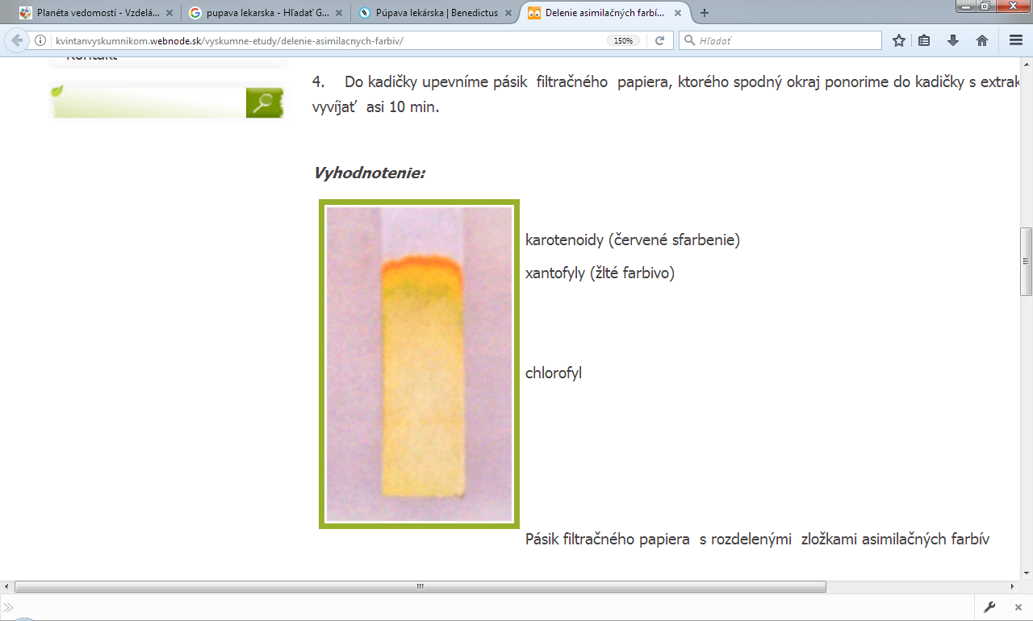

1. Učebný cyklus, fázy a aktivity bádania
   1. Učebný cyklus

Podľa (Linn, Davis, & Bell, 2004) bádaniez pohľadu žiaka predstavuje zámerný proces spojený s:

* rozpoznaním problému,
* návrhom vhodných experimentov,
* posúdením alternatívnych možností,
* plánovaním postupu skúmania,
* formulovaním hypotéz a ich overovaním,
* vyhľadávaním informácií,
* tvorbou modelov, diskusiou so spolužiakmi,
* formulovaním logických argumentov. [5]

Samotný proces bádania je charakterizovaný podľa viacerých autorov ako cyklus, pozostávajúci zo šiestich fáz.

Podľa Betapartners (2009) cyklus pre bádanie a modelovanie zahŕňa šesť fáz:

1. pozorovanie,
2. formulovanie bádateľskej otázky,
3. tvorbu teórie,
4. experiment,
5. spracovanie,
6. závery.



Obr. 1 Šesťfázový cyklus [6]

Douglas Llwellyn (2002) popisuje podobne šesťfázový cyklus bádania:

1**.** Prieskum **-** návrh bádateľskej otázky,

2. Osvojenie - diskusia o možných riešeniach,

3. Predpoklad - výber výroku na testovanie,

4. Realizácia - návrh a realizácia plánu,

5.Zhrnutie - zber dôkazov a vyvodenie záverov,

6. Príklad - zdieľanie výsledkov, diskusia. [7]

Ako uvádza tento autor, každý krok z cyklu predstavuje pre žiaka príležitosti pre hľadanie a vytvorenie názoru na základe reálneho sveta a prostredníctvom odrazu svojich skúseností.

Učebný cyklus (5E) pre bádanie obsahuje 5 úrovní:

**Engage** – zapoj sa, učiteľ vzbudí záujem a vyvolá zvedavosť u žiakov,

**Explore** – skúmaj, žiaci začínajú pracovať bez priamych pokynov učiteľa,

**Explain** – vysvetli, učiteľ podporuje postupy vedúce k výsledku,

**Extend** – rozšír, učiteľ podporuje aplikácie na nové situácie, formuláciu zovšeobecnení,

**Evaluate** – vyhodnoť, učiteľ kladie otázky vyššieho rádu, hodnotí úroveň porozumenia. [8]

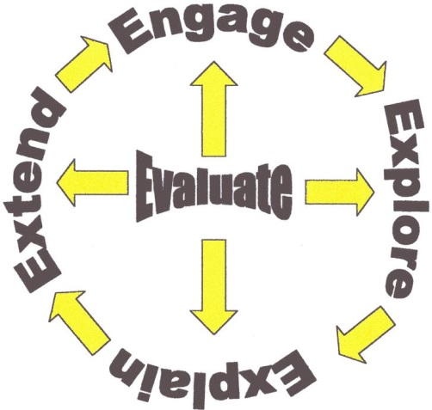

Obr. 2 Učebný cyklus 5E [8]

* 1. Bádateľské aktivity

Bádateľské aktivity možno podľa projektu ESTABLISH (2010), v závislosti od miery zapojenosti žiaka, resp. učiteľa, rozčleniť na:

1. Interaktívnu ukážku – aktivita prebieha pod vedením učiteľa, učiteľ realizuje demonštráciu, riadi diskusiu, ktorú interaktívne podnecuje otázkami typu   
   čo sa stane, alebo čo by sa stalo, vyžadujúce rozmýšľanie a vysvetlenie na základe vzájomnej diskusie a pomáha študentom dospieť k záverom vedecky správnym spôsobom. Žiaci aktívneodpovedajú, argumentujú, tvoria predpovede, ktoré overujú experimentom realizovaným učiteľom vzájomná diskusiou so spolužiakmi alebo učiteľom je výrazne podporená.
2. Riadené objavovanie - v tomto prípade sa študenti vykonávajú experiment, ktorý im predstavil učiteľ. Žiaci postupujú podľa vopred pripraveného návodu krok za krokom. Obvykle sa jedná o skupinovú aktivitu vykonávanú so zameraním na overovanie predtým prebraných informácií, napr. z predchádzajúcej vyučovacej hodiny.
3. Riadené bádanie - študenti pracujú v skupinách na svojom vlastnom experimente, učiteľ jasne sformuluje úlohu a zadá jednoznačný cieľ: "Nájdi...", "Urči...", "Zisti...", pričom odpovede a závery nie sú vopred dané a sú založené výhradne na práci študenta.
4. Obmedzené bádanie – resp. viazané bádanie, podobne ako pri riadenom bádaní, ale od žiakov sa očakáva, že sami navrhnú experiment, ktorý uskutočnia s minimálnym, resp. žiadnym zásahom učiteľa. Výskumný problém stanoví učiteľ, žiaci sú zodpovední za návrh a realizáciu experimentu. Aktivita je náročná na realizáciu a vyžaduje dostatočné skúsenosti z realizácie predchádzajúcich typov bádania.
5. Otvorené bádanie – je najvyššou úrovňou, ktorá je vhodná pre žiakov, ktorí majú skúsenosti s obmedzeným bádaním. Od žiakov sa očakáva, že navrhnú a   
   vlastnú výskumnú otázku, prípadne výskumný problém, a tiež experiment, ktorý následne zrealizujú (spracované podľa [8,9]).